# Símbolos Imperiais

*Nome: Yasmin Teixeira*

*Turma: Segundo ano*

* **BANDEIRA IMPERIAL:**

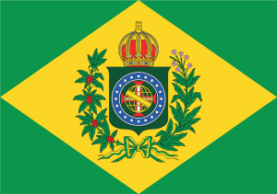

A Cruz da Ordem de Cristo e a Esfera Armilar são símbolos que mostram claramente a herança do Reino de Portugal, a Cruz da Ordem de Cristo e a Esfera Armilar. A forma do losango, usada na Bandeira, estava muito em voga no início do século XIX, por influência napoleônica. A cor verde era tradicional da Casa de Bragança, a que pertencia o primeiro Imperador, ao passo que o amarelo era a cor da Casa de Habsburgo-Lorena, à qual pertencia a Imperatriz D. Leopoldina.

## **BRASÃO DA CASA IMPERIAL DO BRASIL:**

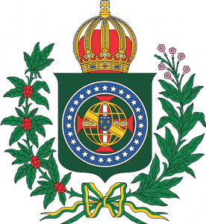

O Brasão da Casa Imperial do Brasil segue o mesmo padrão do Brasão do Império, ou seja, escudo (em estilo inglês) em campo verde, com a esfera armilar de ouro transpassada pela Cruz da Ordem de Cristo ao centro e, encerrado em um listel azul orlado de prata, as estrelas que simbolizam as divisões administrativas

## **A COROA IMPERIAL:**

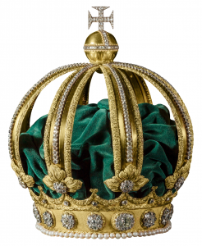

A Coroa Imperial, símbolo do poder e legitimidade do monarca, assim como do próprio Estado, é a uma das joias mais importantes já feita nas Américas. Era utilizada apenas durante a cerimônia de Coroação e na Abertura e Fechamento dos trabalhos na Assembleia Geral, na cerimônia chamada de “Fala do Trono”.

## **O CETRO IMPERIAL:**



O Cetro Imperial, o bastão símbolo do poder e autoridade do monarca, é juntamente com a Coroa Imperial e as demais Joias da Coroa, um dos trabalhos de joalheria mais importantes da América Latina. Era utilizado somente em cerimônias solenes como a Coroação e a Abertura e Fechamento da Assembleia Geral, acompanhado de toda indumentária Imperial, com o manto e outras Joias da Coroa.

## **O MANTO IMPERIAL:**

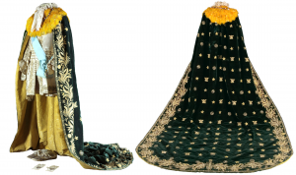

O Manto Imperial, com a murça de penas de galo-da-serra foi confeccionado para a Coroação de Dom Pedro I em 1822. Em forma de poncho e com a murça de penas, era muito diferente dos tradicionais mantos europeus vermelhos ou azuis com pelagem de arminho. O poncho das vestes era de veludo verde escuro, sua parte interna era forrada de cetim amarelo, as cores nacionais; por fora em fios de ouro estavam bordados, ao redor, ramos de cacau e tabaco; no centro uma série de Serpes, representando a Real e Imperial Casa de Bragança, esferas armilares, antigo símbolo do Reino do Brasil, e por fim estrelas, simbolizando o novo Império. Sua confecção foi atribuída a senhoras da nobreza, que em um mês o confeccionaram.